Приложение №2
к Договору безвозмездного оказания услуг
от «___» _______________ 2025 г. № ____
Сведения о поступивших в приют для животных
животных без владельцев и животных, от права собственности на которых владельцы отказались,
в информационно-телекоммуникационной сети «Интернет»

Фото | Дата отлова | Населенный пункт и адрес отлова | Вид,  пол,  порода | Прибли-зительный возраст | Окрас, характерис-тика волосяного покрова | Наличие ошейника (шлейки), одежды, клетки, переноски, иного транспор-тировоч-ного устройства | Особые отметины и приметы | Наличие / отсутст-вие стерили-зации / кастра-ции | Физическое состояние животного, особенности походки, передвижения, в том числе вследствие травм | Присвоенный идентификационный номер при маркировании  и чипировании | Дата и причина выбытия животного из приюта
1 | 2 | 3 | 4 | 5 | 6 | 7 | 8 | 9 | 10 | 11 | 12
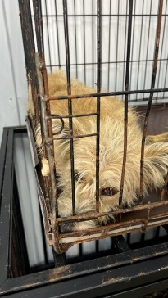 | 21.08.2025г. | Аргаяшский МР, Аргаяш Пионерская 46 | Собака,  кобель,  б\п | 2г | рыжий | Нет | Вес 13 кг; высота в холке 45 см | Нет | Удовлетворительное | Бирка №RU187a6b000  Чип 643031697937354  Дело №381  Карточка учета № 1 | 25.08.2025 ПВ
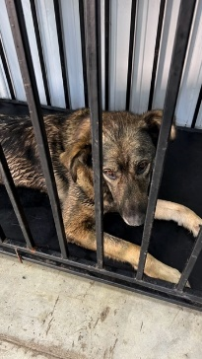 | 21.08.2025г. | Аргаяшский МР, Аргаяш Пионерская 2 | Собака,  кобель,  б\п | 8л | Рыже-черный | Нет | Вес 30 кг; высота в холке 60 см | Нет | Удовлетворительное | Бирка №RU1112b5408  Чип 643069266645544  Дело №381  Карточка учета №2
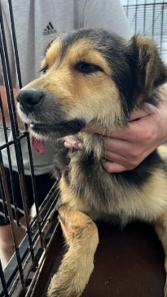 | 21.08.2025г. | Аргаяшский МР, Аргаяш Ленина 27 | Собака,  кобель,  б\п | 2г | Черно-рыжий | Нет | Вес 16 кг; высота в холке 47 см | Нет | Удовлетворительное | Бирка №RU103b57b97  Чип 643063105917149  Дело №381  Карточка учета № 3
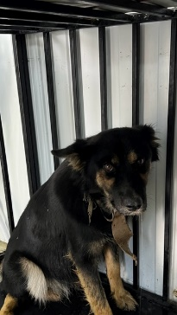 | 21.08.2025г. | Аргаяшский МР, Аргаяш Полевая | Собака,  сука,  б\п | 4г | Черно-рыжий | Нет | Вес 19 кг; высота в холке 50 см | Нет | Удовлетворительное | Бирка №RU1b6b99285  Чип 643062514524925  Дело №381  Карточка учета № 4
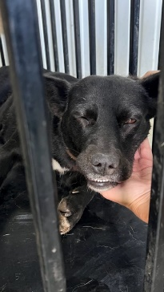 | 21.08.2025г. | Аргаяшский МР, Аргаяш К.Маркса | Собака,  сука,  б\п | 2г | черный | Нет | Вес 27 кг; высота в холке 55 см | Нет | Удовлетворительное | Бирка №RU1ab322b74  Чип 643030369688129  Дело №381  Карточка учета №5
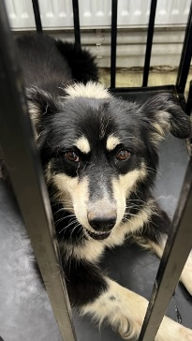 | 21.08.2025г. | Аргаяшский МР, Аргаяш 1 Мая | Собака,  Сука,  б\п | 3г | Черно-белый | Нет | Вес 24 кг; высота в холке 50 см | Нет | Удовлетворительное | Бирка №RU13442а068  Чип 643052671482345  Дело №381  Карточка учета № 6
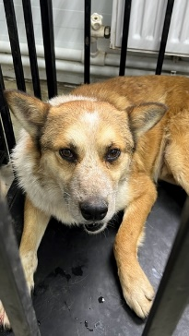 | 21.08.2025г. | Аргаяшский МР, Аргаяш Салавата Юлаева | Собака,  кобель,  б\п | 5л | Рыже-белый | Нет | Вес 22 кг; высота в холке 50 см | Нет | Удовлетворительное | Бирка №RU15a27b875  Чип 643068710086315  Дело №381  Карточка учета № 7
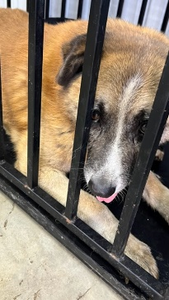 | 21.08.2025г. | Аргаяшский МР, Аргаяш 1 Мая | Собака,  кобель,  б\п | 13л | рыжий | Нет | Вес 30 кг; высота в холке 55 см | Нет | Удовлетворительное | Бирка №RU1а77583а5  Чип 643037134087578  Дело №381  Карточка учета № 8

